6 iunie 2025
RAPORT DE ZI

Date de conectare FTP
HOST: 91.195.151.146
USERNAME: transgaz
PASSWORD: s3cur1zat

În scopul unei mai bune colaborări, vă rugăm să ne semnalaţi eventualele neplăceri şi să ne oferiţi sugestii pe care le consideraţi necesare creşterii calităţii serviciului de monitorizare.

1.Ştiri şi emisiuni din domeniul gazelor

Calificativ:  NEUTRU | Live! | Digi24 - 19:00
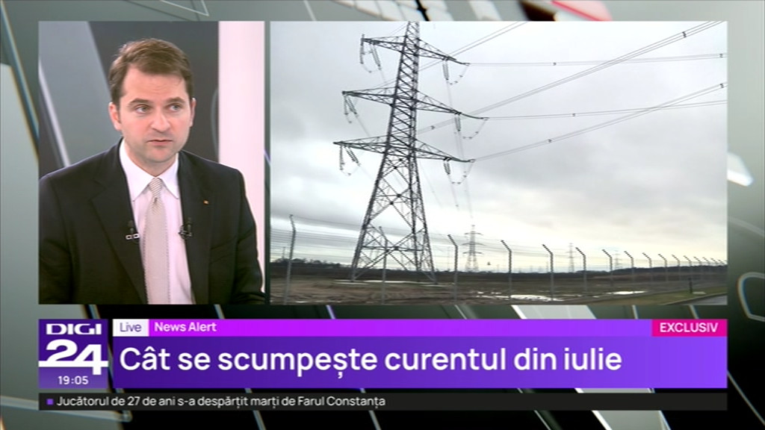 | Invitat în emisiune, ministrul Energiei, Sebastian Burduja, a declarat următoarele:  - prețul energiei nu este dat de un ministru ci de raportul dintre ofertă și cerere, din păcate România nu mai este un mare producător de energie în ciuda miturilor de pe piață, una din cauze fiind închiderea capacităților de producție pe bază de cărbune și gaz, o alta fiind lipsa interconectării.  - după izbucnirea războiului din Ucraina, prețurile au explodat mai ales pe piața de gaz, soluția fiind schema de plafonare/compensare, Ucraina era un exportator de energie ieftină iar acum a devenit importator, toate acestea corelate cu inflația au dus la scumpirea producției.  - dupa 1 iulie măsurile de sprijin se vor concentra pe consumatorii vulnerabili, suma lunară va fi stabilită la nivelul guvernului și va fi acordată prin intermediul unor carduri emise fie online, fie de primării sau furnizorii de energie; pentru acești consumatori facturile vor rămâne în mare la același nivel ca până acum; pentru ceilalți consumatori există riscul dublării facturilor dar acela este prețul real de pe piață al energiei.  - tarifele pentru consumatorii noncasnici dar și pentru cei casnici cu consum mare facturile ar putea să scadă chiar cu 20%, prețul din România este triplu față de alte țări ceea ce se reflectă în producția industrială; nu avem o piață unică de energie europeană, o cotă redusă a TVA la energie este perfect aliniată politicilor europene în domeniu.  - există mereu riscul unor abuzuri pe piață dar asta este responsabilitatea ANRE, companiile nu au de ce să încerce să umfle prețurile pentru a-și recupera un profit pierdut datorită plafonării deoarece aceasta s-a făcut în ideea ca ele să își păstreze marja de profit.  - nu există risc de blackout în România deoarece avem un mix divers de surse de la centralele pe gaz la cele hidro sau energia regenerabilă; nu se vor tăia investiții deoarece acestea se bazează pe fonduri europene și private, se continuă extinderea energiei nucleare la reactoarele noi de la Cernavodă.  - nu există riscul blocării exploatării Neptun Deep deoarece Greenpeace pierde procese pe bandă rulantă, proiectul este impecabil realizat, profitul va fi de peste 20 de miliarde de euro și va dubla producția de gaz a României.

2. Știri și emisiuni din domeniul energiei

Nu au fost știri sau emisiuni de interes.

